附件4

1.“西山区人才资源运营管理有限公司”
微信小程序二维码
（用于报名、缴费及下载准考证）
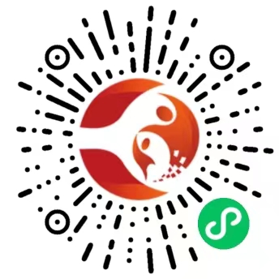

2.“西山区人才资源运营管理有限公司”
微信公众号二维码
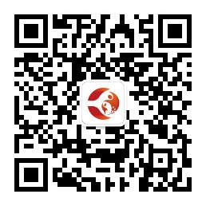
（用于查看公告及公示）

